**KARYA TULIS ILMIAH**

**GAMBARAN PENGETAHUAN DAN SIKAP IBU DALAM MENGGUNAKAN TANAMAN TRADISIONAL UNTUK MENINGKATKAN PRODUKSI AIR SUSU IBU (ASI)**



**ZASKIA WIDYA IRAWAN HARAHAP P07539018040**

**POLITEKNIK KESEHATAN KEMENKES MEDAN JURUSAN FARMASI**

**2021**

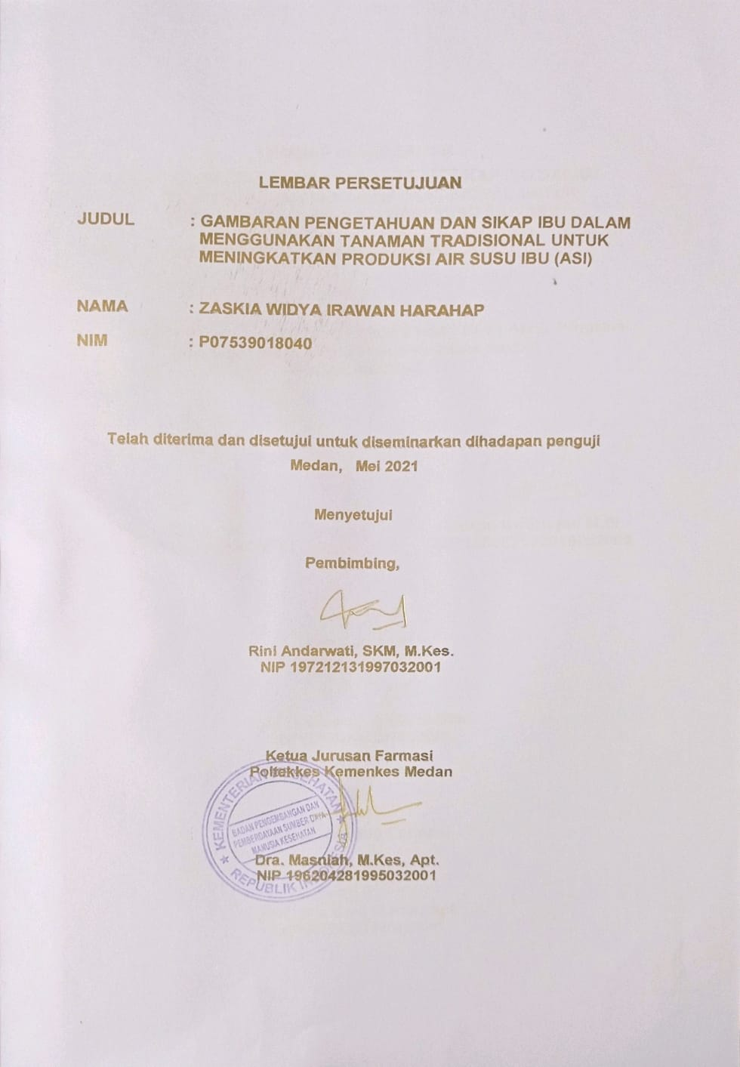

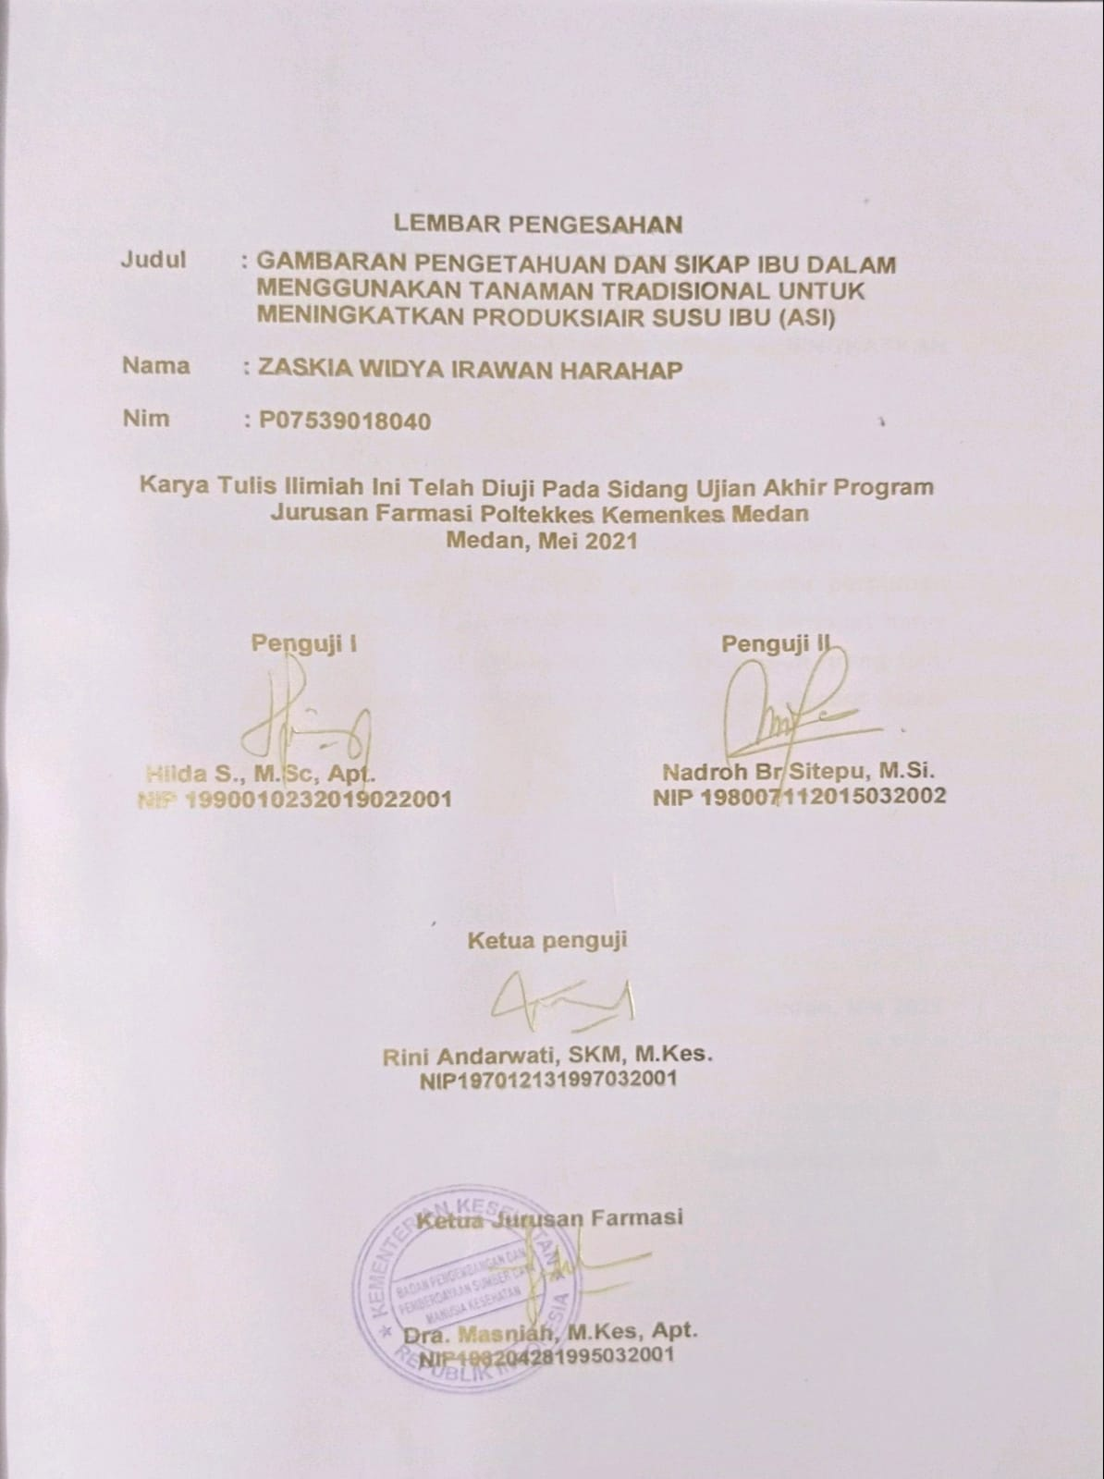

**GAMBARAN PENGETAHUAN DAN SIKAP IBU DALAM MENGGUNAKAN TANAMAN TRADISIONAL UNTUK MENINGKATKAN PRODUKSI AIR SUSU IBU (ASI)**

**Dengan ini saya menyatakan bahwa dalam karya tulis ilmiah ini tidak terdapat karya ilmiah yang pernah di ajukan di suatu perguruan tinggi, dan sepanjang pengetahuan saya juga tidak terdapat karya atau pendapat yang pernah ditulis atau diterbitkan oleh orang lain, kecuali yang secara tertulis di acu dalam naskah ini disebut dalam daftar pustaka.**

**Medan, Mei 2021**

**Zaskia Widya Irawan**

**JURUSAN FARMASI KTI, MEI 2021**

**ZASKIA WIDYA IRAWAN HARAHAP**

**Gambaran Pengetahuan dan Sikap Ibu Dalam Menggunakan Tanaman Tradisional Untuk Meningkatkan Produksi Air Susu Ibu (ASI)**

**Iv + 46 halaman + 5 tabel + 4 gambar + 8 lampiran**

**ABSTRAK**

ASI eksklusif adalah makanan terbaik yang harus diberikan kepada bayi karena didalamnya terkandung hampir semua zat gizi yang dibutuhkan oleh bayi. ASI merupakan pilihan terbaik bagi bayi karna didalamnya mengandung antibodi dan lebih dari 100 jenis zat gizi, seperti AA, DHA, taurin dan spingomyelin yang tidak terdapat dalam susu sapi. Penelitian ini bertujuan untuk mengetahui gambaran dan sikap ibu dalam menggunakan tanaman tradisional pelancar air susu ibu (ASI).

Metode penelitian yang digunakan adalah survei deskriptif. Populasi penelitian yaitu ibu yang sedang menyusui di desa Ujung Batu II kec. Hutaraja Tinggi, Kab. Padang lawas. Dan teknik pengambilan sampel menggunakan *Purpose Sampling* dengan jumlah sampel 30 orang.

Hasil penelitian menunjukkan bahwa tingkat pengetahuan responden tertinggi yaitu kategori baik 18 responden (60%), kategori cukup baik 10 responden (33,33%) dan kategori kurang baik hanya 2 responden (6,66%). Kemudian tingkatan Sikap,jumlah responden dengan kategori baik 7 responden (23,33%), kategori cukup baik 22 responden (73,33%), dan kategori kurang baik 1 responden (3,33%).

Kesimpulan dari penelitian ini yaitu tingkat pengetahuan ibu menyusui mengenai tanaman tradisional untuk meningkatkan produksi ASI, baik yaitu 78,3%. Dan tingkatan sikap ibu menyusui mengenai tanaman tradisional untuk meningkatkan produksi ASI baik yaitu 78,70% di Desa Trans Aliaga II kec. Hutaraja Tinggi, Kab. Padang Lawas.

Kata Kunci : Pengetahuan, Sikap, Tanaman Tradisional, ASI Daftar bacaan : 18 (2004-2020)

# PHARMACY DEPARTMENT SCIENTIFIC PAPER, MAY 2021

**ZASKIA WIDYA IRAWAN HARAHAP**

**Description of Mother's Knowledge and Attitude in Using Traditional Plants to Increase Breast Milk Production**

**IV + 46 pages + 5 tables + 4 pictures + 8 attachment**

**ABSTRACT**

Exclusive breastfeeding is the best food that should be given to babies because it contains almost all the nutrients needed by babies. Breast milk is also the best choice given to babies because it contains antibodies and more than 100 types of nutrients, such as AA, DHA, taurine and spingomyelin, cannot be found in cow's milk. This study aims to determine the description and attitudes of mothers in using traditional plants to increase breast milk production.

This research is a descriptive survey study that examines 30 samples obtained through the Purpose Sampling technique from a population consisting ofmothers who actively breastfeed their babies in the village of Ujung Batu II, Hutaraja Tinggi District, Padang Lawas Regency.

The following are the results of the study: 18 respondents (60%) had a level of knowledge in the good category, 10 respondents (33.33%) in the fairly good category, and 2 respondents (6.66%) in the poor category; 7 respondents (23.33%) had an attitude level in the good category, 22 respondents (73.33%) in the fairly good category, and 1 respondent (3.33%) in the poor category.

This study concludes that the level of knowledge of mothers in Trans Aliaga II Village, Hutaraja Tinggi District, Padang Lawas Regency regarding traditional plants to increase breast milk production is in the good category, 78.3%, and the attitude level is in the good category, 78.70%.

Keywords : Knowledge, Attitude, Traditional Plants, ASI References: 18 (2004-2020)

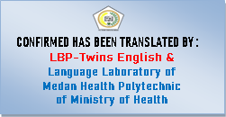

# KATA PENGANTAR

Puji dan syukur kepada Allah SWT atas segala berkah, Rahmat dan karunia-Nya penulis dapat menyelesaikan Karya Tulis Ilmiah. Kaya tulis ilmiah ini disusun untuk memenuhi salah satu syarat dalam menyelesaikan program pendidikan diploma III di jurusan Farmasi Poltekkes Kemenkes Medan. Adapun judul karya tulis ilmiah ini “**Gambaran Pengetahuan dan Sikap Ibu Dalam Menggunakan Tanaman Tradisional untuk Meningkatkan Produksi ASI**”

Penulis juga menyadari sepenuhnya, keberhasilan ini adalah karunia dari Allah SWT dan bantuan dari semua pihak. Oleh karena itu, penulis ingin menyampaikan terimakasih kepada :

1. Ibu Dra. Ida Nurhayati, M.Kes., selaku direktur Poltekkes Kemenkes Medan.
2. Ibu Dra. Masniah, M.Kes, Apt., selaku ketua jurusan Farmasi Poltekkes Kemenkes Medan.
3. Ibu Dra. Anteti Tampubolon, M.S., Apt., selaku pembimbing akademik yang membimbing penulis selama menjadi mahasiswa di Jurusan Farmasi Poltekkes Kemenkes Medan.
4. Ibu Rini Andarwati, SKM, M.Kes., selaku pembimbing KTIyang memberikan masukan serta bimbingan kepada penulis.
5. Ibu Hilda S, M.Sc., Apt., dan Ibu Nadroh Br Sitepu, M.Si., selaku penguji I dan penguji II KTI yang telah memberikan masukan dan arahan serta dukungan kepada penulis
6. Seluruh staf dosen Jurusan Farmasi Poltekkes Kemenkes Medan.
7. Kepada seluruh perangkat desa yang telah membantu penulis mendapatkan data dan keperluan lainnya untuk melakukan penelitian di wilayah kerja.
8. Ibu Kepala Puskesmas Pembantu selaku Bidan Desa setempat yang telah mengizinkan penulis untuk melakukan penelitian dan membantu dalam menyediakan responden.
9. Kepada Ibu-Ibu yang telah bersedia meluangkan waktunya untuk menjadi responden dalam penelitianini.
10. Untuk diri saya sendiri yang tetap kuat dan semangat meyelesaikan karya ilmiah ini, terimakasih sudah bertahan sejauh ini, terimakasih untuk tetap bersyukur apapun yang terjadi, walaupun sempat stres karna khawatir pada dosen penguji, terimakasih banyak untuk semuanya diriku
11. Yang terkasih kepada orang tua penulis Bapak Irwan Fauzi Hrp, SP dan Ibu Siti Hotmaida Nst, Am.Keb., untuk adik-adik penulis Fhadilah Rosida Irawan, Yulia Haryati Irawan, Khalifi Irawan, dan teman-teman M. Hafizh Hsb, Sanya Tanika, Saripa Hannum, Ika Yeni, dan Farida Sari yang turut membantu dalam memberikan motivasi, dukungan, semangat maupun doa dalam menyelesaikan karya tulis ilmiah ini.

Dengan segala kerendahan hati, penulis menyadari sepenuhnya masih banyak kekurangan dan keterbatasan dalam penyusunan Karya Tulis Ilmiah ini. Oleh karena itu, dengan penuh keterbukaan penulis mengharapkan saran dan kritik yang membangun dari pembaca demi kesempurnaan Karya Tulis Ilmiah ini. Harapan penulis, semoga Karya Tulis Ilmiah ini dapat bermanfaat bagi ilmu pengetahuan khusunya di bidang Farmasi.

Semoga Allah SWT senantiasa melimpahkan Rahmat-Nya dan penulis berharap kiranya Karya Tulis Ilmiah ini dapat bermanfaat bagi kita semua.

Medan,Mei 2021

Penulis

Zaskia Widya Irawan

# DAFTAR ISI

**HALAMAN**

**LEMBAR PERSETUJUAN****KATA PENGANTAR**

DAFTAR ISI i

DAFTAR TABEL iii

DAFTAR GAMBAR iv

DAFTAR LAMPIRAN v

BAB I Pendahuluan 1

* 1. Latar Belakang 1
  2. Rumusan Masalah 3
  3. Tujuan Penelitian 3
     1. Tujuan Umum 3
     2. Tujuan Khusus 3
  4. Manfaat Penelitian 3

BABII Tinjauan Pustaka 4

* 1. Konsep Dasar Pengetahuan 4
     1. Definisi Pengetahuan 4
     2. Tingkat Pengetahuan 4
     3. Faktor yang mempengaruhi Pengetahuan 5
     4. Pengukuran Pengetahuan 6
  2. Sikap 7
  3. Air Susu Ibu 7
     1. Defenisi Air Susu Ibu 7
     2. Manfaat ASI 8
  4. Tanaman Tradisional 8
     1. Definisi Tanaman Tradisional 8
     2. Tanaman Tradisional untuk Melancarkan Air Susu Ibu (ASI) 9
     3. Pengolahan Tanaman Tradisional 11
  5. Kerangka Konsep 12
  6. Defenisi Operasional 12

BAB III Metodologi Penelitian 13

* 1. Jenis dan Desain Penelitian 13
  2. Lokasi dan Waktu Penelitian 13
  3. Populasi dan Sampel 13
     1. Populasi 13
     2. Sampel 13
  4. Jenis Data 14
  5. Pengolahan dan Analisi Data 15
     1. Pengolahan Data 15

3.5.1 Analisis Data 15

* 1. Cara Pengukuran Variabel 15
     1. Pengetahuan 15
     2. Sikap 16

BAB IV HASIL DAN PEMBAHASAN 18

* 1. Hasil 18
     1. Karakterisitik Responden 18
     2. Pengetahuan Responden 19
     3. Sikap Responden 20
  2. Pembahasan 20
     1. Karakteristik Responden 20
     2. Tingkat Pengetahuan Responden 21
     3. Tingkat Sikap Responden 23

BAB V KESIMPULAN DAN SARAN 25

* 1. Kesimpulan 25
  2. Saran 25

Daftar Pustaka 26

# DAFTAR TABEL

Tabell 4.1 Distribusi Karakteristik Responden Berdasarkan Usia 18

Tabel 4.2 Distribusi Karakteristik Responden Berdasarkan Pendidikan 18

Tabel 4.3 Distribusi Karakteristik Responden Berdasarkan Pekerjaan 19

Tabel 4.4 Distribusi Frekuensi Tingkat Pengetahuan Responden 20

Tabel 4.5 Distribusi Frekuensi Tingkat Sikap Responden 21

# DAFTAR GAMBAR

Gambar 2.1 Daun Katuk 10

Gambar 2.2 Pare 11

Gambar 2.3 Temulawak 11

Gambar 2.4 Daun Bangun-bangun 12

Gambar 2.5 Kerangka Konsep 13

# DAFTAR LAMPIRAN

Lampiran 1 Kuesioner Penelitian Pengetahuan 28

Lampiran 2 Kuesioner Penelitian Sikap 30

Lampiran 3 Surat Izin Pelaksanaan Penelitian dari Poltekkes Kemenkes Medan Jurusan Farmasi 32

Lampiran 4 Surat Tanda Selesai Melaksanakan Penelitian dari Kepala Puskesmas Ujung Batu III 33

Lampiran 5 Surat Bukti Menjalankan Penelitian 34

Lampiran 6 Data Jumlah Ibu Menyusui 35

Lampiran 7 Foto Bersama dengan Kepala Pustu dan Staff 37

Lampiran 8 Master Tabulasi Hasil dari Variabel Pengetahuan 38

Lampiran 9 Master Tabulasi Hasil dari Variabel Sikap 39

Lampiran 10 Ethical Clearence 41

Lampiran 11 Kartu Bimbingan 42

# Latar Belakang

**BAB I**

**Pendahuluan**

ASI adalah cairan hasil sekresi kelenjar payudara ibu setelah ibu melahirkan. ASI merupakan makanan yang fleksibel dan mudah didapat, siap diminum tanpa persiapan khusus dengan temperatur yang sesuai dengan bayi, susunya segar dan bebas dari kontaminasi bakteri sehingga mengurangi resiko gangguan gastrointestinal. Selain itu ASI memiliki kandungan zat gizi yang lengkap dan sempurna untuk keperluan bayi. Hal-hal tersebut menjadikan ASI sebagai satu-satunya makanan terbaik dan paling sesuai untuk bayi. WHO merekomendasikan agar bayi baru lahir diberikan ASI sehingga usia 6 bulan tanpa memberikan makanan atau cairan lain kecuali vitamin, mineral dan obat yang telah diijinkan karna adanya alasan medis. Pemberian ASI diteruskan sampai usia 2 tahun, pada saat bayi usia 6 bulan keatas diberikan makanan pendamping ASI (MPASI) sesuai dengan usia. Sementara itu, di Indonesia pemberian ASI dituangkan dalam Kementrian Kesehatan Republik Indonesia (Kemenkes RI) yaitu PP No. 33 tahun 2012 pasal 6 mengharuskan setiap ibu yang melahirkan untuk memberikan ASI eksklusif pada bayi yang dilahirkan sampai usia 6 bulan (Astuti, R. 2020).

Pemberian ASI secara eksklusif adalah bayi hanya diberikan ASI saja, tanpa tambahan cairan lain seperti susu formula, jeruk, madu, air teh, air putih, dan tanpa makanan padat seperti pisang, pepaya, bubur susu, biskuit, bubur nasi, dan tim. Pemberian ASI secara eksklusif ini dianjurkan untuk jangka waktu setidaknya 4 bulan, tetapi bila mungkin sampai 6 bulan. Setelah bayi berumur 6 bulan, ia harus diperkenalkan dengan makanan padat, sedangkan ASI dapat diberikan sampai bayi berusia 2 tahun atau bahkan lebih dari 2 tahun. Para ahli menemukan bahwa manfaat ASI akan sangat meningkat bila bayi hanya diberikan ASI saja selama 6 bulan pertama kehidupannya. Peningkatan ini sesuai dengan lamanya pemberian ASI eksklusif serta lamanya pemberian ASI bersama-sama dengan makanan padat setelah bayi berumur 6 bulan (Roesli, U. 2000).

ASI eksklusif adalah ASI yang diberikan kepada bayi hingga umur 6 bulan tanpa tambahan makanan apapun kecuali obat. Menyusui merupakan cara benar

dan sehat untuk memberi makan bayi. ASI adalah makanan terbaik untuk bayi karena inilah yang dia butuhkan. Ibu menyusui harus memilikimental baja dan yakin mampu menghasilkan banyak ASI. Menyusui lebih dari sekedar memberi makan bayi dengan ASI. Beberapa keuntungan bayi yang minum ASI yaitu melindungi bayi dari infeksi, yang sangat penting bagi bayi baru lahir. Selain itu, ASI juga berdampak pada kesehatan jangka panjang, seperti mengurangi risiko obesitas dan alergi. Namun di kalangan masyarakat, seperti didaerah penulis yaitu Desa Trans Aliaga Ujung Batu II tidak lancarnya produksi ASI kerap kali membuat para ibu memberikan susu formula pada bayi. Padahal seperti yang kita ketahui ada banyak cara untuk memperlancar atau memperbanyak air susu ibu, salah satunya yaitu dengan mengkonsumsi tanaman obat tradisional.

Obat Tradisional adalah obat-obatan yang diolah secara tradisional, secara turun-temurun, berdasarkan resep nenek moyang, adat-istidat, kepercayaan, atau kebiasaan setempat. Menurut peneletian masa kini, obat-obatan tradisional memang bermanfaat, dan kini di gencarkan penggunaannya karna lebih mudah dijangkau masyarakat, baik harga maupun ketersediaannya.

Lingkungan sekitar sangat mempengaruhi ibu dan keluarga dalam menyusui seperti anjuran pemberian Pengobatan tradisional dengan menggunakan tanaman tradisional, karna tidaklah asing bagi masyarakat Indonesia, termasuk masyarakat pelosok Desa Trans Aliaga Ujung Batu II sekalipun menggunakan tanaman tradisional tersebut hingga sekarang.Beberapa contoh tanaman tradisional yang mudah didapatkan di Desa Trans Aliaga Ujung Batu II yaitu daun katuk dan temulawak yang di percaya dapat memperlancar atau memperbanyak produksi ASI.

Menurut penelitian terdahulu tentang Gambaran Informasi dan Keputusan Ibu dalam Menggunakan Obat Tradisional Pelancar Air Susu (ASI) di desa Mekar Sari Kabupaten Oku, hasil penelitian yang didapatkan setelah pengolahan data manual, yang tertinggi 39 dengan persentase (78%) yaitu ibu-ibu menyusui menggunakan daun katuk, didapatkan nilai yang sedang yaitu 9 dengan persentase (18%) menggunakan daun pare, sedangkan yang terendah didapatkan 2 dengan persentase (4%) yang menggunakan temulawak (Mia Audina, 2017). Masalah yang dihadapi di daerah setempat yaitu banyaknya ibu menyusui yang tidak memberikan ASI eksklusifpada bayi karna tidak lancarnya ASI yang dihasilkan. Hal ini diketahui penulis karna banyak ibu yang memiliki

balita menanyakan penyebab dan solusi air susu ibu tidak lancer kepada petugas posyandu setempat. Dari permasalahan tersebut penulis tertarik untuk meneliti pengetahuan dan sikap ibu menyusui di daerah setempat tentang penggunaan tanaman tradisional untuk meningkatkan produksi ASI.

# Rumusan Masalah

* + 1. Bagaimanakah tingkat pengetahuan ibu dalam menggunakan tanaman tradisional sebagai pelancar ASI di Desa Trans Aliaga Ujung Batu II, kec. Hutaraja Tinggi, Kab. Padang Lawas?
    2. Bagaimanakah sikap Ibu dalam menggunakan tanaman tradisional sebagai pelancar ASI di Desa Trans Aliaga Ujung Batu II, kec. Hutaraja Tinggi, Kab. Padang Lawas?

# Tujuan Penelitian

# Tujuan Umum

Mengetahui gambaran dan sikap ibu dalam menggunakan tanaman tradisional pelancar air susu ibu (ASI).

# Tujuan Khusus

* + - 1. untukmengetahui tingkat pengetahuan ibu dalam menggunakan tanaman tradisional pelancar ASI di Desa Trans Aliaga Ujung Batu II, kec. Hutaraja Tinggi, kab. Padang Lawas.
      2. untuk mengetahui sikap ibu dalam menggunakan tanaman tradisional pelancar ASI di Desa Trans Aliaga Ujung Batu II, kec. Hutaraja Tinggi, kab. Padang Lawas.

# Manfaat Penelitian

* + 1. Hasil penelitian ini diharapkan dapat digunakan sebagai tambahan informasi, juga dapat digunakan sebagai referensi untuk penelitian selanjutnya.
    2. Hasil penelitian diharapkan dapat digunakan untuk penelitian selanjutnya yang membuktikan bahwa tanaman tradisional terbukti sebagai pelancar air susu ibu (ASI).
    3. Penelitian ini diharapkan dapat memberikan pengetahuan tambahan kepada masyarakat ataupun responden.

# BABII

**Tinjauan Pustaka**

# Konsep Dasar Pengetahuan

# Definisi Pengetahuan

Pengetahuan adalah pemahaman teoritis dan praktis *(know-how)* yang dimiliki manusia. Pengetahuan yang dimiliki seseorang sangat penting bagi intelegensia orang tersebut. Pengetahuan dapat disimpan dalam buku, teknologi, praktik dan tradisi. Pengetahuan yang disimpan tersebut dapat mengalami transformasi jika digunakan sebagaimana mestinya. Pengetahuan berperan penting terhadap kehidupan dan perkembangan individu, masyarakat, dan organisasi (Basuki, 2017).

Pengertahuan adalah hasil dari tau dan ini terjadi setelah orang melakukan pengindraan terhadap suatu objek tertentu. Pengindraan terjadi melalui pancaindra manusia, yakni indra penglihatan, pendengaran, penciuman, rasa, dan raba dengan sendiri. Sebagian besar pengetahuan manusia diperoleh melalui mata dan telinga (Notoatmodjo, 2010).

Pengetahuan atau kognitif merupakan dominan yang sangat penting untuk terbentuknya tindakan seseorang dari pengalaman dan penelitian yang didasari oleh pengetahuan (Notoatmodjo, 2007).

# Tingkat Pengetahuan

Menurut (Makhfudi, 2009), pengetahuan tercakup dalam enam tingkatan yaitu sebagai berikut :

* + - 1. Tahu (*know*)

Tahu adalah proses meningkatkan kembali *(recall)* akan suatu materi yang telah dipelajari. Tahu merupakan pengetahuan yang tingkatannya paling rendah dan alat ukur yang dipakai yaitu kata kerja seperti menyebutkan, menguraikan, mendefenisikan, menyatakan dan sebagainya.

* + - 1. Memahami *(comprehension)*

Memahami adalah suatu kemampuan untuk menjelaskan secara tepat dan benar tentang suatu objek yang telah diketahui dan dapat menginterprestasikan materi dengan menjelaskan, menyebutkan contoh,

4

menyimpulkan, meramalkan, dan sebagainya terhadap objek yang telah dipelajari.

* + - 1. Aplikasi*(application)*

Aplikasi adalah kemampuan untuk menggunakan materi yang telah dipelajari pada situasi atau kondisi yang nyata.

* + - 1. Analisis *(analysis)*

Analisis adalah kemampuan untuk menjabarkan suatu objek kedalam komponen-komponen, tetapi didalam satu struktur organisasi dan masih ada kaitannya satu sama lainnya yang dapat dinilai dan diukur dengan penggunaan kata kerja seperti dapat menggambarkan (membuat bagan) membedakan, memisahkan, mengelompokkan dan sebagainya.

* + - 1. Sintesis *(synthesis)*

Sintesis merupakan suatu kemampuan untuk meletakkan atau menghubungkan bagian-bagian dalam suatu bentuk keseluruhan yang baru atau menyusun formulasi baru dari formulasi-formulasi yang telah ada.

* + - 1. Evaluasi*(evaluation)*

Evaluasi adalah suatu kemampuan untuk melakukan justifikasi atau penilaian terhadap suatu materi atau objek yang didasari pada suatu kriterian yang telah ditentukan sendiri atau menggunakan kriteria-kriteria yang telah ada.

# Faktor yang mempengaruhi Pengetahuan

Menurut (Astutik, 2013), adapun beberapa faktor yang mempengaruhi pengetahuan seseorang yaitu :

* + - 1. Usia

Usia mempengaruhi daya tangkap dan pola pikir seseorang, semakin bertambahnya usia maka semakin berkembang pula daya tangkap dan pola fikir seseorang. Setelah melewati usia madya(40-60 tahun) daya tangkap dan pola fikir seseorang akan menurun.

* + - 1. Pendidikan

Tingkat pendidikan dapat menentukan tingkat kemampuan seseorang dalam memahami dan menyerap pengetahuan yang telah di peroleh. Umumnya, pendidikan mempengaruhi suatu proses pembelajaran,

semakin tinggi tingkat pendidikan seseorang maka semakin baik tingkat pengetahuannya.

* + - 1. Pengalaman

Pengalaman adalah suatu proses dalam memperoleh kebenaran pengetahuan dengan cara mengulang kembali pengetahuan yang telah diperoleh dalam memecahkan masalah yang dihadapi saat masa lalu dan dapat digunakan dalam upaya memperoleh pengetahuan.

* + - 1. Informasi

Jika seseorang memiliki tingkat pendidikan yang rendah, namun mendapatkan informasi yang baik dari berbagai media seperti televisi, radio, surat kabar, majalah dan lain-lain,maka hal tersebut dapat meningkatkan pengetahuan seseorang.

* + - 1. Sosial Budaya dan Ekonomi

Tradisi atau kebiasaan yang sering dilakukan oleh masyarakat dapat meningkatkan pengetahuannya selain itu, status ekonomi juga dapat mempengaruhi pengetahuan dengan tersedianya fasilitas yang dibutuhkan oleh seseorang.

* + - 1. Lingkungan

Lingkungan dapat berpengaruh dalam proses penyerapan pengetahuan yang berada dalam suatu lingkungan. Hal ini terjadi karna adanya interaksi yang akan direspon sebagai pengetahuan oleh setiap individu.

# Pengukuran Pengetahuan

Menurut (Arikunto, 2010) pengukuran pengetahuan dapat dilakukan dengan wawancara atau angket yang menanyakan tentang isi materi yang akan diukur dari subjek atau responden kedalam pengetahuan yang ingin diukur dan disesuaikan dengan tingkatannya, adapun jenis pertanyaan yang dapat digunakan untuk pengukuran pengetahuan secara umum dibagi menjadi 2 jenis yaitu :

* + - 1. Pertanyaan Subjektif

Penggunaan pertanyaan subjektif dengan jenis pertanyaan essay digunakan dengan penilaian yang melibatkan faktor subjektif dari penilai, sehingga hasil nilai akan berbeda dari setiap penilai dari waktu ke waktu.

* + - 1. Pertanyaan Objektif

Jenis pertanyaan objektif seperti pilihan ganda *(multiple choise)* betul salah, dan pertanyaan menjodohkan dapat dinilai secara pas oleh penilai.

# Sikap

Sikap merupakan reaksi atau respon yang masih tertutup terhadap suatu objek. Sikap bukan merupakan tindakan karna itu tidak dapat langsung dilihat melainkan haya dapat ditafsir terlebih dahulu dari perilaku yang tertutup.

Menurut Notoatmodjo, 2014 bahwa sikap mempunya tiga komponen pokok, yaitu:

1. Kepercayaan *(keyakinan)*, ide dan konsep terhadap suatu objek
2. Kehidupan emosional atau evaluasi emosional terhadap suatu objek
3. Kecendrungan untuk bertindak *(tend to behave)*

Tingkatan-tingkatan sikap ada empat yaitu:

1. Menerima *(Receiving),* yaitu bahwa seorang mau menerima dan memperhatikan stimulus yang diberikan.
2. Menghadapi *(Responding),* yaitu memberikan jawaban atau tanggapan terhadap pertanyaan atau objek yang dihadapi.
3. Menghargai *(Valuing),* yaitu subjek atau seseorang memberikan nilai yang positif terhadap objek atau stimulus.
4. Bertanggung Jawab *(Responsible),* yaitu bertanggung jawab merupakan sikap yang paling tinggi.

# Air Susu Ibu

* + 1. **DefInisi Air Susu Ibu**

Air susu Ibu adalah makanan terbaik yang harus diberikan kepada bayi karena didalamnya terkandung hampir semua zat gizi yang dibutuhkan oleh bayi. Tidak ada yang dapat menggantikan ASI karna ASI didesain khusus untuk bayi, sedangkan kompisisi susu sapi (susu sapi segar atau susu formula yang sudah diformulasikan khusus untuk bayi) sangat berbeda sehingga tidak dapat menggantikan ASI. ASI merupakan pilihan terbaik bagi bayi karna didalamnya mengandung antibodi dan lebih dari 100 jenis zat gizi, seperti AA, DHA, taurin dan spingomyelin yang tidak terdapat dalam susu sapi. ASI mudah dicerna karna selain mengandung zat gizi yang sesuai, juga mengandung enzim-enzim untuk mencernakan zat gizi yang terdapat dalam ASI tersebut. ASI mengandung zat-

zat gizi berkualitas tinggi yang berguna untuk pertumbuhan dan perkembangan kecerdasan bayi.

# Manfaat ASI

* + - 1. Bagi bayi, mendapatkan kolostrum yang penting untuk kekebalan tubuh sehingga bayi akan terlindung dari berbagai jenis infeksi, terutama diare. Sebagai asupan lengkap bergizi yang mudah dicerna dan diserap. Aman untuk bayi karena tidak mengandung zat yang dapat menimbulkan energi.
      2. Bagi ibu, isapan bayi baru lahir sesaat setelah persalinan dapat membantu pengeluaran plasenta. Membantu mencegah risiko pendarahan rahim.
      3. Bagi keluarga, ekonomis karena tidak membutuhkan biaya untuk membeli susu formula atau makanan bayi. Harmonis, pemberian ASI eksklusif dapat menciptakan keharmonisan dalam rumah tangga.

# Tanaman Tradisional

* + 1. **Defenisi Tanaman Tradisional**

Tanaman obat tradisional adalah bahan atau ramuan bahan alam yang berasal dari tumbuhan yang secara turun-temurun telah digunakan untuk pengobatan berdasarkan pengalaman. Tanaman obat-obat tradisional adalah tanaman yang dapat dipergunakan sebagai obat, baik yang sengaja ditanam maupun tumbuh secara liar. Tanaman tersebut dimanfaatkan oleh masyarakat untuk diramu dan disajikan sebagai obat guna untuk penyembuhan penyakit. Pada umumnya yang dimaksud obat tradisional adalah ramuan dari tumbuh- tumbuhan yang berkhasiat obat. Tumbuhan obat adalah salah satu bahan utama produk-produk jamu, seperti dikemukakan Kartasapoetra (1992:3) menyatakan bahwa tanaman obat adalah bahan yang berasal dari tanaman yang masih sederhana, murni, belum di campur, atau diolah. Maksudnya yaitu tanaman tinggal dipetik dan diracik, kemudian dikonsumsi.

Adapun pengertian lain tanaman obat tradisional menurut Departemen Kesehatan RI mendefenisikan tanaman obat Indonesia seperti yang tercantum dalam SK Menkes No. 149/SK/Menkes/IV/1978, yaitu :

1. Tanaman atau bagian tanaman yang digunakan sebagai bahan obat tradisional atau jamu.
2. Tanaman atau bagian tanaman yangdigunakan sebagai bahan pemula bahan baku obat.
3. Tanaman atau bagian tanaman yang yang diekstraksi dan ekstrak tanaman tersebut digunakan sebagai obat.

# Tanaman Tradisional untuk Melancarkan Air Susu Ibu (ASI)

Adapun tanaman tradisional yang melancarkan Air Susu Ibu (ASI) antara

lain:

1. Daun Katuk

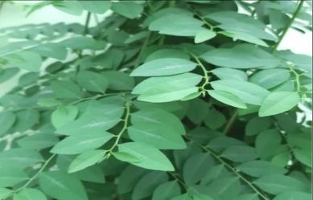

Gambar 2.1 Daun katuk Sumber. Teorieno.com

Daun katuk kaya akan kandungan gizi, sehingga sangat potensial dijadikan sebagai baha pengobatan alami. Salah satu manfaat daun katuk adalah untuk melancarkan produksi ASI, karna mengandung senyawa seskuiterna. Selain melancarkan ASI, daun katuk juga mempunyai beberapa manfaat antara lain frambusia, sambelit, borok, dan sebagai pewarna alami. Kandungan alkaloid dan sterol dari daun katuk dapat meningkatkan produksi ASI menjadi lebih banyak karna dapat meningkatkan metabolism glukosa untuk sintesis laktosa sehingga produksi ASI meningkat.

1. 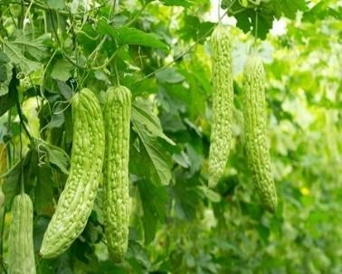Pare

Gambar 2.2 Pare

Sumber. Kalteng.litbang..pertanian.go.id

Pare merupakan sayuran yang sangat istimewa karna dibalik rasanya yang pahit tersimpan kandungan yang sangat besar untuk untuk melancarkan ASI. Pare mengandung vitamin K, Likopen, fitokimia serta antioksidan. Senyawa yang terkandung dalam pare itu sendiri yang diketahui dapat meningkatkan air susu ibu yaitu asam folat. Hasilnya pasokan ASI menjadi lebih banyak dan membuat bayi menjadi lebih cepat kenyang karna ASI menjadi kental.

1. 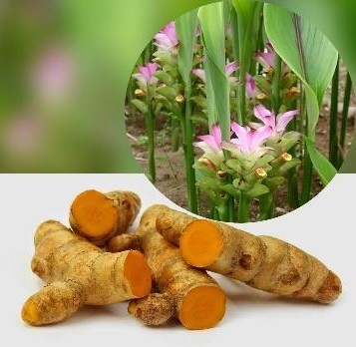Temu Lawak

Gambar 2.3 Temulawak Sumber. Kampustani.com

Temulawak di kenal sebagai tanaman dengan aneka khasiat dan manfaat. Berdasarkan penelitian dan pengalaman, temulawak di percaya dapat menyembuhkan beberapa penyakit. Di samping itu, temulawak dapat di jadikan sebagai bahan makan dan minuman segar. Rasanya, tidak terlampau sulit untuk mendapatkan jamu dan minuman segar yang berasal dari temulawak (Said 2007). Menurut Ahmad Said 2017, jika ditelusuri lebih jauh temulawak ternyata telah lama digunakan untuk mengatasi berbagai gangguan kesehatan,seperti penambah nafsu makan, menyembuhkan mag, batuk dan lain-lain. Disamping itu juga dapat memperbanyak air susu ibu (ASI), gangguan saat nifas dan menstruasi.

1. 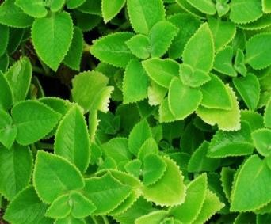Daun Bangun-Bangun

Gambar 2.4 Daun Bangun-Bangun Sumber. Satuharapan.com

Sebelum diolah, permukaan daun ini kasar dan wanginya menyengat, tetapi bila sudah diolah, akan sangat berbeda. Penelitian pada masa ibu- ibu laktasi menunjukkan bahwa sayur daun bangun-bangun yang dikonsumsi terbukti dapat meningkatkan total volume air susu ibu (ASI), berat badan bayi, dan komposisi zat besi, seng, dan kalium dalam ASI.

# Pengolahan Tanaman Tradisional

1. Daun Katuk

Daun katuk segar beberapa helai, dibuat sayuran. Selain katuk, dapat digunakan juga daun bayam, buah lagu air, daun sawi, kacang panjang, jantung pisang. Semua itu dijadikan sayurandan di konsumsi secara bergantian.

1. Pare

Melancarkan ASI : sediakan 2 lembar daun pare segar, panaskan di atas api beberapa saat, lalu kompreskan pada payudara

Penambah ASI : ambil 1 buah pare segar, cuci bersih, lalu rebus sebentar, makan pare rebus ini sebagai lalapan

1. Temu Lawak

Caranya ambil 2 jari temulawak, cuci bersih, iris tipis-tipis, rebus dengan 2 gelas air. Lalu airnya diminum, bisa juga setelah di bersihkan lalu diparut atau di haluskan dan diberi sedikit air lalu diperas. Minum air perasannya 2 x sehari 1 ramuan.

1. Daun Bangun-Bangun

Daun bangun-bangun oleh penduduk Sumatra Utara biasanya dalam bentuk sup yang dimasak secara tradisional.

# Kerangka Konsep

Berdasarkan tujuan penelitian diatas maka kerangka konsep dalam penelitian adalah :

Variabel Bebas Parameter

1. Pengetahuan Ibu dalam Menggunakan Tanaman Tradisional untuk Meningkatkan Produksi ASI
2. Sikap Ibu dalam Menggunakan Tanaman Tradisional untuk Meningkatkan Produksi ASI

Tidak Baik

Kurang Baik

Cukup Baik

Baik

Gambar 2.5 Kerangka Konsep

# Defenisi Operasional

1. Pengetahuan

Pengetahuan adalah suatu hasil tahu tentang penggunaan tanaman tradisional untuk meningkatkan produksi ASI. Diukur dengan menggunakan kuesioner.

1. Sikap

Sikap adalah suatu reaksi atau respon masyarakat terhadap penggunaan tanaman tradisional untuk meningkatkan produksi ASI. Diukur dengan menggunakan kuesioner.

# BAB III

**Metodologi Penelitian**

# Jenis dan Desain Penelitian

Jenis penelitian yang digunakan pada peneliti ini adalah survei deskriptif. Survei deskriptif adalah suatu penelitian yang dilakukan untuk mendeskripsikan atau menggambarkan suatu fenomena yang terjadi didalam masyarakat. Penelitian ini akan mendeskripsikan pengetahuan dan sikap ibu dalam menggunakan tanaman tradisional untuk meningkatkan produksi air susu ibu (ASI).

# Lokasi dan Waktu Penelitian

Lokasi penelitian ini dilakukan di Desa Ujung Batu II, Kecamatan. Hutaraja Tinggi, Kabupaten. Padang Lawas, penelitian ini dilakukan mulai dari Januari sampai dengan Mei 2021.

# Populasi dan Sampel

# Populasi

Populasi dalam penelitian ini adalah ibu yang sedang menyusui di Desa Ujung Batu II, Kecamatan. Hutaraja Tinggi, Kabupaten. Padang Lawas yang kurang lebih berjumlah 50 orang.

# Sampel

Teknik pengambilan sampel pada penelitian ini diambil dengan *simple random sampling*, dengan kriteria ibu yang berumur 17-40tahun yang berdomisili di Desa Ujung Batu II, Kecamatan. Hutaraja Tinggi, Kabupaten. Padang Lawas yang sedang menyusui.

Dalam menentukan jumlah sampel dari populasi digunakan rumus Slovin sebagai berikut :

𝑁

𝑛 = 1 + 𝑁(𝑑2 )

Keterangan :

n = Jumlah sampel yang akan diteliti

13

N = Jumlah populasi

d = Tingkat kepercayaan/ketepatan yang diinginkan (0,1)

Berdasarkan rumus diatas, dengan derajat penyimpangan 10% atau 0,1 Maka :

44

𝑛 = 1 + 50(0,12)

= 30,55 Responden

Dari hasil perhitungan diatas penulis mengambil penarikan sampel hanya sebanyak 30 responden.

Kriteria sample meliputi kriteria inklusi, dimana kriteria tersebut menentukan dapat atau tidaknya sample digunakan. Adapun kriteria inklusi nya yaitu

1. Ibu-ibu berumur 17-40 tahun yang sedang dalam masa menyusui
2. Bersedia mengisi kuisioner dan menjadi responden pada penelitian kali ini.
3. Memiliki gadget/whatsapp dan mengerti dalam menggunakannya.

Penarikan sampel pada penelitian kali ini dilakukan secara daring yaitu dengan memberikan kuesioner online *(Google Form)* kepada ibu menyusui di Desa Ujung Batu II, Kecamatan. Hutaraja Tinggi, Kabupaten. Padang Lawas. Pada penelitian kali ini penulis mengambil sampel sebanyak 30 orang ibu menyusui.

# Jenis Data

Data primer di peroleh dari kuesioner *(Googel Form)* yang diberikan secara daring kepada responden. Kuesioner berisi pertanyaan dengan memilih jawaban yang telah disiapkan. Adapun link *google form* dari penelitian ini yaitu sebagai berikut : https://docs.google.com/forms/d/e/1FAIpQLSfSwn2uVUHHaw4e3ekRsDfXwyAIU IrVi1F5yFCd8aViJwQEHw/viewform?usp=sf_link

Data sekunder dapat diperoleh dari Kepala Puskesmas Pembantu selaku salah satu Bidan Desa setempat yaitu mengenai jumlah keseluruhan ibu-ibu yang sedang menyusui di daerah tersebut.

# Pengolahan dan Analisi Data

# Pengolahan Data

Data-data yang dikumpulkan di olah dengan langkah-langkah sebagai berikut (Notoatmodjo, 2010) :

1. *Editing* (penyunting data)

Editing dilakukan untuk memeriksa ketepatan dan kelengkapan jawaban atas pertanyaan. Apabila terdapat jawaban yang belum tepat atau terdapat kesalahan maka data harus dilengkapi dengan wawancara terhadap responden.

1. *Coding* (pemberian kode).

Data yang telah terkumpul dan kelengkapannya kemudian diberi kode oleh peneliti secara manual yakni mengubah data berbentuk kalimat atau huruf menjadi angka atau bilang.

1. *Data Entry* (memasukkan data).

Yakni mengisi kolom-kolom atau kotak-kotak lembar kode sesuai dengan jawaban masing-masing pertanyaan.

1. *Tabulating* (tabulasi)

Memindahkan data dari daftar pertanyaan kedalam tabel-tabel yang telah di persiapkan.

# 3.5.1 Analisis Data

Analisis data dilakukan dengan melihat jumlah responden dan persestase dari setiap jawaban. Teknis analisis yang digunakan adalah analisis univariate (analisis deskriptif) dan disajikan dalam tabel distribusi frekuensi.

# Cara Pengukuran Variabel

# Pengetahuan

Pengukuran pengetahuan dapat dilakukan dengan wawancara atau angket yang menanyakan tentang isi materi yang ingin diukur dari subjek penelitian atau responden (Notoatmodjo, 2012). Pengukuran pengetahuan menggunakan kuesioner dengan skala *Guttman.* Skala dengan pengukuran tipe ini, akan didapat jawaban yang tegas yaitu ya atau tidak. Bila pertanyaan dalam bentuk positif maka jawaban benar diberi nilai 1 dan salah diberi nilai 0, sedangkan

apabila pertanyaan dalam bentuk negative maka jawaban benar akan diberi nilai 0, dan salah diberi nilai 1.

Menurut Arikunto (2006) pengetahuan seseorang dapat diketahui dan diinterprestasikan dengan skala yang bersifat kualitatif, yaitu :

* + - 1. Baik : Hasil presentase 76%-100%
      2. Cukup : Hasil presentase 56%-75%
      3. Kurang : Hasil presentase 40%-55%
      4. Tidak baik : Hasil persentase <40%

Skoring untuk penarikan kesimpulan ditentukan dengan membandingkan skor maksimal :

Skor =

𝑠𝑘𝑜𝑟 𝑦𝑎𝑛𝑔 𝑑𝑖𝑐𝑎𝑝𝑎𝑖

### 𝑠𝑘𝑜𝑟 𝑚𝑎𝑘𝑠𝑖𝑚𝑎𝑙

x 100%

# Sikap

Menurut Sugiyono (2013) dan Riduwan (2010), skala pengukuran sikap, kepuasan, persepsi dapat menggunakan skala Likert. Skala Likert merupakan skala yang dapat dipergunakan untuk mengukur sikap, pendapat dan persepsi seseorang tentang suatu gejala atau fenomena tertentu. Instrument yang menggunakan skala Likert dapat dibuat dalam bentuk checklist ataupun pilihan ganda.

Nilai tertinggi dari suatu pertanyaan adalah empat, jumlah pertanyaan adalah 10, nilai tertinggi untuk seluruh pertanyaan adalah 40. Bobot setiap pertanyaan adalah sebagai berikut :

* + - 1. Sangat setuju bobot 4
      2. Setuju bobot 3
      3. Tidak setuju bobot 2
      4. Sangat tidak setuju bobot 1

Menurut Aspuah, 2013 bahwa data yang terkumpul dilakukan kategori menurut skala ordinal, dengan ketentuan sebagai berikut :

1. 76-100% jawaban benar : baik
2. 56-75% jawaban benar : cukup baik
3. 40-55% jawaban benar : kurang baik
4. <40% jawaban benar : tidak baik

Skoring untuk penarikan kesimpulan ditentukan dengan membandingkan skor maksimal :

### 𝑠𝑘𝑜𝑟 𝑦𝑎𝑛𝑔 𝑑𝑖𝑐𝑎𝑝𝑎𝑖

Skor =

### 𝑠𝑘𝑜𝑟 𝑚𝑎𝑘𝑠𝑖𝑚𝑎𝑙

x 100 %

# BAB IV

**HASIL DAN PEMBAHASAN**

# Hasil

Penelitian ini dilakukan di desa Trans Aliaga Ujung Batu II, kec. Hutaraja Tinggi, kab. Padang Lawas dengan responden berjumlah 30 orang ibu yang sedang menyusui. Penelitian dilakukan dengan memberikan kuesioner online berbentuk *google form*melalui media sosial yaitu *whatsapp*. Adapun hasil dari penelitian adalah sebagai berikut :

# Karakterisitik Responden

Tabel4.1. distribusi karakteristik responden

Karakteristik responden pada penelitian kali ini meliputi usia, pendidikan terakhir, dan pekerjaan yang dapat mempengaruhi pengetahuan dan sikap responden tentang penggunaan tanaman tradisional untuk meningkatkan produksi air susu ibu (asi). Berikut hasil penelitian dari kuesionar yang telah dibagikan kepada responden.

|  |  |  |
| --- | --- | --- |
| **Usia** | **Frekuensi** | **Persentase %** |
| 20-30 | 4 | 13,3 |
| 31-40 | 25 | 83,3 |
| >40 | 1 | 3,3 |
| Jumlah | 30 | 100 |
| **Pendidikan Terakhir** |  |  |
| SMP | 3 | 10 |
| SMA | 12 | 40 |
| Perguruan Tinggi | 15 | 50 |
| Jumlah | 30 | 100 |
| **Pekerjaan** |  |  |
| Ibu rumah tangga | 14 | 46,6 |
| Guru | 5 | 16,6 |
| PNS | 5 | 16,6 |
| Wiraswasta | 3 | 10 |
| Honorer | 2 | 6,6 |
| Dokter | 1 | 3,3 |
| Jumlah | 30 | 100 |

Pada tabel diatas dapat dilihat bahwa dari 30 responden jumlah responden terbanyak berada pada rentang usia 20-30 tahun yang berjumlah 25

orang (83,3%), kemudian usia 20-30 tahun yang berjumlah 4 orang (13,3%) dan yang paling sedikit responden berusia diatas 40 tahun yang berjumlah 1 orang (3,3%). Kemudian pendidikan terakhir ibu-ibu menyusui di desa Ujung Batu II adalah SMP dengan jumlah responden 3 orang (10%), SMA dengan jumlah responden 12 orang (40%)dan Perguruan Tinggi dengan jumlah responden 15 orang (50%). Dan yang terakhir karakteristik responden berdasarkan pekerjaan yaitu sebagai ibu rumah tangga memiliki persentase paling tinggi yaitu berjumalah 14 orang (46,6%), sebagai guru dengan jumlah pekerja 5 orang (16,6%), sebagai PNS dengan jumlah pekerja 5 orang (16,6%), sebagai wirswasta dengan jumlah pekerja 3 orang (10%), sebagai honorer dengan jumlah pekerja 2 orang (6,6%) dan persentase terendah dengan pekerjaan dokter dengan jumlah pekerja 1 orang (3,3%).

# Pengetahuan Responden

Hasil pengetahaun responden tentang penggunaan tanaman tradisional untuk meningkatkan produksi ASI dapat dilihat pada tabke dibawah ini

Tabel 4.4

Distribusi frekuensi Tingkat Pengetahuan Responden

|  |  |  |
| --- | --- | --- |
| Pengetahuan | Frekuensi (n) | Persentase % |
| Baik | 18 | 60 |
| Cukup Baik | 10 | 33,33 |
| Kurang Baik | 2 | 6,66 |
| Tidak Baik | - | - |
| Total | 30 | 100 |

Berdasarkan tabel 4.4 diatas dapat diketahui bahwa tingkat pengetahuan responden yang paling tinggi berada pada kategori baik yaitu 18 responden (60%) kategori cukup baik 10 responden (33,33%) dan kategori kurang baik hanya 2 responden (6,66%). Jumlah skor seluruh pengetahuan responden adalah 235 dari jumlah skor tertinggi responden yaitu 300.Maka pengetahuan

responden tentang penggunaan tanaman tradisional untuk meningkatkan produksi ASI masuk dalam kategori baik, yaitu 78,3%.

# Sikap Responden

Hasil penelitian sikap responden tentang tanaman tradisional untuk meningkatkan produksi ASI dapat dilihat pada tabel dibawah ini

Tabel 4.5 distribusi frekuensi sikap responden

|  |  |  |
| --- | --- | --- |
| Pengetahuan | Frekuensi (n) | Persentase % |
| Baik | 7 | 23,33 |
| Cukup Baik | 22 | 73,33 |
| Kurang Baik | 1 | 3,33 |
| Tidak Baik | - | - |
| Total | 30 | 100 |

Berdasarkan tabel 4.5 di atas dapat dilihat bahwa jumlah responden dengan kategori baik yaitu 7 responden (23,33%) sedangkan kategori cukup baik yaitu 22 responden (73,33%), dan yang paling rendah yaitu kategori kurang baik yaitu 1 responden (3,33%).

Jumlah skor keseluruhan sikap responden adalah 850 dari jumlah skor tertinggi responden yaitu 1080. Maka sikap responden tentang penggunaan tanaman tradisional untuk meningkatkan produksi ASI masuk dalam kategori baik, yaitu 78,70%.

# Pembahasan

Hasil penelitian yang telah disajikan dapat dibuat pembahasan sebagai berikut:

# Karakteristik Responden

Karakteristik responden yang berjumlah 30 orang meliputi umur, pendidikan dan pekerjaan yang diperoleh dari hasil kuesioner kepada ibu yang sedang menyusui di desa Trans Aliaga Ujung Batu II.

Distribusi pendidikan responden terbanyak yaitu perguruan tinggi dengan jumlah responden sebanyak 15 orang (50%), SMA sebanyak 12 responden (40%) dan masih ada juga pendidikan responden yang hanya sampai jenjang SMP yaitu sebanyak 3 responden (10%). Sedangkan dari distribusi pekerjaan terbanyak yaitu ibu rumah tangga sebanyak 16 responden (46,6%), kemudian guru sebanyak 5 responden (16,6%), PNS sebanyak 5 responden (16,6%) diikuti

wiraswasta sebanyak 3 responden (10%), honorer sebanyak 2 responden (6,6%) dan terendah sebagai dokter puskesmas yaitu 1 responden (3,3%). Dan dari distribusi umur jumlah responden yang berusia 20-30 tahun yaitu 4 orang (13,3%), usia 31-40 berjumlah 25 orang (83,3%) dan diatas 40 tahun hanya 1

orang (3,3%).

# Tingkat Pengetahuan Responden

Berdasarkan tabel 4.4 dapat dilihat bahwa responden memiliki pengetahuan yang baik mengenai tanaman tradisional untuk meningkatkan produksi ASI. Hal ini dapat dilihat dari skor keseluruhan responden yaitu 235 sama dengan 78,3% dari jumlah skor tertinggi yaitu 300. Dari 30 jumlah responden ibu menyusui di desa Trans Aliaga kec. Hutaraja Tinggi, Kab. Padang Lawas masih banyak yang tidak mengetahui jenis tanaman tradisional untuk meningkatkan produksi ASI, dan masih ada juga yang tidak mengetahui pengertian dari ASI Eksklusif. Untuk tanaman Pare, lebih banyak responden yang tidak mengetahui bahwa tanaman tradisional tersebut memiliki khasiat untuk meningkatkan produksi ASI. Kemudian pengetahuan responden mengenai daun katuk untuk meningkatkan produksi ASI mendapatkan jawaban yang benar semua dari seluruh responden. Daun katuk merupakan tanaman yang dapat dijumpai di berbagai pulau di Indonesia, sehingga tidak heran jika pada penelitian ini responden menjawab benar semua tentang daun katuk bermanfaat untuk meningkatkan produksi air susu ibu. Dan untuk tanaman daun bangun-bangun ada beberapa responden yang tidak mengetahui jenis tanaman tersebut bermanfaat untuk meningkatkan produksi ASI. Hal ini bisa terjadi karna kebanyakan masyarakat Trans Aliaga II adalah orang Jawa yang ber- transmigrasi ke Pulai Sumatera, yang bisa kita ketahui bahwa tanaman daun banguh-bangun itu sendiri banyak ditemukan di Sumatra. Namun ada juga responden menyebutkan bahwa ia mengetahui jenis tanaman tradisional lainnya

yang bermanfaat untuk meningkatkan produksi asi yaitu, tebu bakar dan ketan gongseng campur santan, daun kelor, kacang panjang, dan daun lembayung.

Tingkat pendidikan sangat berpengaruh pada pengetahuan seseorang, pada penelitian ini pendidikan responden masih ada yang hanya sampai jenjang SMP. Hal ini sesuai dengan teori, pendidikan mempengaruhi suatu proses pembelajaran, semakin tinggi pendidikan seseorang maka makin baik tingkat pengetahuannya (Astutik, 2013). Namun berpendidikan rendah bukan berarti memiliki tingkat pengetahuan yang rendah pula. Hal ini juga disampaikan selain usia dan pendidikan salah satu factor yang mempengaruhi tingkat pengetahuan seseorang adalah pengalaman (Astutik, 2013). Pengalaman adalah suatu proses dalam memperoleh kebenaran pengetahuan dengan cara mengulang kembali pengetahuan yang telah diperoleh, contohnya pengalaman yang didapatkan secara turun temurun. Secara turun temurun dari para leluhur sudah diajarkan tentang penggunaan tanaman tradisional. Jadi tidak menutup kemungkinan bhawa tingkat pengetahuan seseorang yang memeiliki pendidikan rendah bisa didapat dari pengalaman.

Selain faktor pendidikan, usia juga mempengaruhi pengetahuan seseorang, pada penelitian kali ini rentang usia responden terbanyak yaitu berkisar 31-40 tahun yang dimana pengalaman yang diperoleh jauh lebih banyak dibandingkan dengan yang berusia 20-30 tahun, sehingga tidak menutup kemungkinan bahwa pengetahuan ibu yang berusia 30-40 tahun lebih banyak dan dalam. Hal ini sesuai dengan teori yang dimana disebutkan bahwa usia mempengaruhi daya tangkap dan pola fikir seseorang, semakin bertambahnya usia maka semakin berkembang pula daya tangkap dan pola fikir seseorang (Astutik, 2013). Setelah melewati umur madya (40-60 tahun) daya tangkap dan pola fikir seseorang akan menurun. Jika dilihat dari segi pekerjaan, pada penelitian kali ini lebih banyak responden yang berprofesi sebagai ibu rumah tangga, yang dimana pengetahuan mereka mengenai tanaman tradisional pasti lebih banyak, karna ibu rumah tangga pasti lebih banyak mendapatkan masukan ataupun saran dari para tetangga ataupun sanak saudara yang berada dilingkungan rumahnya dibandingkan dengan yang bekerja di kantor atau diluar, karena banyak menghabiskan waktu untuk bekerja daripada sekedar berbincang-bincang dengan tetangga.

Berdasarkan penelitian terdahulu yang berjudul “ Gambaran pengetahuan Ibu Menyusui tentang Daun Katuk Sebagai Pelancar ASI di BPM Benis Jayanto Ceper Klaten dengan hasil penelitian yaitu pengetahuan ibu menyusui tentang daun katuk sebagai pelancar ASI menunjukkan bahwa pengetahuan responden paling banyak dalam kategori cukup yaitu sebanyak 13 orang (62%) (Henik Istikomah dan Syefira Ayudia Johar, 2014).

# Tingkat Sikap Responden

Berdasarkan tabel distribusi sikap dapat diketahui bahwa responden memiliki sikap yang baik terhadap penggunaan tanaman untukmeningkatkan produksi ASI. Hal ini dapat dilihat dari skor keseluruhan responden yaitu 850 point atau 78,70%. Disini dapat kita lihat bahwa sikap responden terhadap penggunaan tanaman tradisional baik, walaupun ada beberapa responden yang tidak rutin mengkonsumsi tanaman pelancar ASI. Dan ada juga yang menjawab negative mengenai tanaman tradisional memiliki khasiat yang sama dengan obat modern.Sebanyak 23 responden mengatakan bahwa mereka mengkonsumsi tanaman tradisional untuk meningkatkan produksi asi, yang menandakan bahwa asi yang di miliki ibu tersebut tidak lancar. Dan ada beberapa yang menjawab mengkonsumsi jamu gendong yang dijual untuk melancarkan produksi asi.

Berdasarkan penelitian yang dilakukan penulis bahwa ibu-ibu yang sedang menyusui mengkonsumsi makanan yang bervariasi untuk memenuhi gizi serta mendukung kelancaran produksi asi. Ini membuktikan bahwa kesadaran ibu-ibu menyusui di desa Trans Aliaga II tentang gizi sangat baik, agar anak atau bayi tetap memiliki gizi yang cukup. Beberapa responden juga menyebutkan bahwa penyajian tanaman tradisional tidak mudah. Padahal jika diperhatikan tanaman tradisional tersebut sama seperti sayur pada umumnya, yang bisa dimasak dengan mudah contohnya dibuat menjadi sayur bening yang hanya memerlukan air dan penyedap rasa. Atau seperti tanaman daun bangun-bangun menurut beberapa ibu-ibu setempat hanya perlu ditambahkan dengan perasan santan saja.

Pekerjaan juga mempengaruhi sikap ibu-ibu menyusui dalam menggunakan atau mengkonsumsi tanaman tradisional pelancar ASI. Jika dilihat dari pekerjaan ibu rumah tangga,untuk mengkonsumsi tanaman tradisional

pelancar ASI akan lebih sering dibandikan dengan yang pekerjaannya pegawai, guru ataupun dokter. Hal ini dikarenakan waktu yang dimiliki ibu rumah tangga lebih banyak dari yang pekerja lainnya dan pastinya juga akan lebih sibuk dan memiliki banyak aktifitas diluar rumah.

Sikap juga merupakan faktor yang mempengaruhi penggunaan tanaman tradisional untuk meningkatkan produksi ASI. Sikap bukan merupakan tindakan karna itu tidak dapat langsung dilihat melainkan haya dapat ditafsir terlebih dahulu dari perilaku yang tertutup. Salah satu tingkatan sikap adalah menerima, yaitu mau menerima dan memperhatikan stimulus yang diberikan. Semakin banyak masukan yang diterima maka kemungkinan sikapnya juga akan semakin baik.

Berdasarkan penelitian pendahulu dengan judul “Hubungan Perilaku Ibu Mengkonsumsi Obat Tradisional Dengan Kesehatan Ibu Nifas dan Kelancaran ASI di Wilayah Puskesmas Banyudono I Boyolali” yaitu sikap ibu yang memiliki bayi usia 0-2 bulan merupakan reaksi atau respon yang masih tertutup terhadap suatu stimulus atau objek (Notoatmodjo, 2003). Sikap merupakan komponen yang sangat penting dalam perilaku kesehatannya, yang kemudian diasumsikan bahwa adanya hubungan langsung antara sikap dan perilaku seseorang. Sikap positif seseorang terhadap kesehatan kemungkinan tidak otomatis berdampak pada perilaku seseorang menjadi positif, tetapi sikap negative terhadap kesehatan hampis pasti dapat berdampak negative pada perilakunya.

Sebagian sikap ibu yang mempunya bayi usia 0-2 bulan di Puskesmas Banyudono 1 termasuk kategori setuju yaitu 33 orang (702%). Artinya ibu yangmempunya bayi usia 0-2 bulan di Kecamatan Kartasura memiliki sikap setuju untuk mengkonsumsi jamu tradisional. Responden dapat menerima dengan baik adanya budaya mengkonsumsi jamu tradisional untuk meningkatkan ASI (Novita Setyaningsih, 2018).

# BAB V KESIMPULAN DAN SARAN

# Kesimpulan

Dari penelitian yang dilakukan didapatkan kesimpulan bahwa:

* + 1. Gambaran pengetahuan ibu menyusui mengenai tanamantradisional untuk meningkatkan produksi ASI di Desa Trans Aliaga Ujung Batu II, kec. Hutaraja Tinggi, kab. Padang Lawas, baik yaitu 78,3%.
    2. Gambaran sikap ibu menyusui mengenai tanaman tradisional untuk meningkatkan produksi ASIjuga baik yaitu 78,70%

# Saran

* + 1. Walaupun tingkat pengetahuan dan sikap ibu menyusui mengenai tanaman tradisional untuk meningkatkan produksi ASI sudah baik, diharapkan kepada layanan kesehatan setempat lebih sering memberikan edukasi ataupun penyuluhan kepada masyarakat khusus nya ibu menyusui ataupun yang sedang hamil mengenai tanaman obat tradisional yang dapat bermanfaat sebagai meningkatkan produksi ASI.
    2. Kemudian kepada masyarakat desa Trans Aliaga khusunya ibu menyusui atau yang akan menyusui diharapkan lebih menggali informasi mengenai tanaman tradisional yang dapat dimanfaatkan sebagai pelancar ASI agar tidak hanya mengetahuinya secara turun temurun dari nenek moyang saja.

# Daftar Pustaka

Anggraeni, Novi. 2015. Pengaruh Konsumsi Temulawak oleh Ibu Nifas terhadap Kelancaran Produksi ASI.*SKRIPSI*. Akademi Kebidanan Ngudia Husada Madura.

Astuti, R. 2020. *Menyusui pada Masa Pandemi Covid-19*. Ponorogo : Uwais Inspirasi Indonesia.

Brotodjodjo, Linda C. 2010. *Hidangan Halal Khas dari Tano Batak*. Jakarta : PT. Gramedia Pustaka Utama.

Furi Wulandari, Nur. 2020. *Happy Exclusive Breastfeeding*. Yogyakarta. Laksana Harmanto, Ning. 2005. *Mengusir Kolestrol Bersama Mahkota Dewa*. Jakarta :

Agromedia.

Kumala, tikah. 2020*. A-Z yang Datang setelah Melahirkan*. Ngemplak. Penerbit Brilliant.

Notoatmodjo, Soekadji. 2010. *Metodologi Penelitian Kesehatan*. Jakarta : Rineka Cipta.

Notoatmojo, Soekidjo. (2014). *Ilmu Perilaku*. Jakarta : Rineka Cipta

Nursiyah. 2013*.* Studi Deskriptif Tanaman Obat Tradisional yang Digunakan Orang Tua untuk Kesehatan Anak Usia Dini di Gugus Melati Kecamatan Kalikajar Kabupaten Wonosobo. *SKRIPSI.* Pendidikan Guru Pendidikan Anak Usia Dini Fakultas Pendidikan Universitas Negri Semarang.

Oktavia, Nova. 2015. *Sistematika Penulisan Karya Ilmiah*. Yogyakarta : Deepulish.

Purba, Rostianna. 2021. *Pengetahuan dan Sikap Perawat Terhadap Penggunaan Alat Pelindung Diri (APD).* Bandung : Media Sains Indonesia.

Rahmanisa, Soraya. 2016. Efektivitas Ekstraksi Alkaloid dan Sterol Daun Katuk (saorupus androgynus).*SKRIPSI.* Fakultas Kedokteran Universitas Lampung.

Roesli, utami. 2000. *Mengenal ASI Eksklusif*. Jakarta Pusat : Niaga Swadaya. Sanifa, Laili Janifatus. 2018. Hubungan Tingkat Pengetahuan dengan Sikap

Keluarga tentang Perawatan Activities Daily Living (ADL) pada Lansia.

*SKRIPSI*. Program Studi S-1 Keperawatan STIKES Insan Cendikian Jombang

Santoso, Hieronymus B. 2020. *FARM BOOK Budi Daya EMPON-EMPON Berkhasiat*. Yogyakarta : LILY PUBLISHER.

Suryo, Joko. 2010. *Cantik, Sehat,dan Bugar dengan Herbal*. Yogyakarta : B-First. Suyanti. 2008. *Membuat Mie Sehat*. Jakarta : Penebar Swadaya

S. Tati. 2004. *Sehat dengan Ramuan Tradisional Khasiat & Manfaat Pare si Pahit Pembasmi Penyakit*. Jakarta Selatan : Agromedia Pustaka.

Yuliarti, N. 2010. *Keajaiban ASI Makanan Terbaik untuk Kesehatan, Kecerdasan dan Kelincahan si Kecil*. Yogyakarta : Gramedia.

# Lampiran 1 Kuesioner Penelitian Pengetahuan KUESINOER PENELITIAN

## Gambaran Pengetahuan dan Sikap Ibu dalam Menggunakan Tanaman Tradisional untuk Meningkatkan Produksi Air Susu Ibu (ASI)

1. **Identitas Responden**
   1. Nama :
   2. Umur :
   3. Pekerjaan :
   4. Pendidikan :
2. **Pengetahuan Responden**
   1. Apakah ibu mengetahui jenis-jenis tanaman tradisional pelancar ASI?
      1. Ya, sebutkan
      2. Tidak
   2. ASI eksklusif adalah pemberian ASI selama 6 bulan tanpa tambahan manakan atau minuman
      1. Ya
      2. Tidak

## Ibu mengetahui jika pare bisa digunakan sebagai pelancar ASI.

* + 1. Ya
    2. Tidak

## Tanaman tradisional pelancar ASI mempunyai khasiat yang sama dengan obat modern pelancar ASI

* + 1. Ya

**Lampiran 1 Lanjutan Kuesioner Penelitian Pengetahuan**

* + 1. Tidak

## Ibu mengetahui jenis tanaman tradisional lain untuk melancarkan ASI

* + 1. Ya, sebutkan
    2. Tidak

## Apakah ibu mengetahui jenis tanaman daun bangun-bangun dapat meningkatkan produksi ASI

* + 1. Ya
    2. Tidak

## Susu sapi formula yang dijual dipasaran lebih baik daripada air susu ibu

* + 1. Ya
    2. Tidak

## Manfaat daun katuk salah satunya ialah sebagai pelancar air susu ibu.

* + 1. Ya
    2. Tidak
  1. Tanaman tradisional pelancar ASI memberikan efek samping bagi tubuh
     1. Ya
     2. Tidak

## Ibu yang mengalami stress berlebih tidak mempengaruhi produksi ASI.

* + 1. Ya

**Lampiran 2 Kuesioner Penelitian Sikap**

1. **Sikap Responden**

Jawablah pertanyaan yang ada dalam kuesioner ini

* 1. Ibu mengkonsumsi tanaman tradisional untuk memperlancar ASI
     1. Sangat setuju, contohnya
     2. Setuju,contohnya
     3. Tidak setuju
     4. Sangat tidak setuju
  2. Ibu memiliki tanaman tradisional pelancar ASI di sekitar pekarangan rumah
     1. Sangat setuju
     2. Setuju
     3. Tidak setuju
     4. Sangat tidak setuju
  3. Tanaman tradisional efektif untuk memperlancar ASI
     1. Sangat setuju
     2. Setuju
     3. Tidak setuju
     4. Sangat tidak setuju
  4. Penggunaan tanaman tradisional pelancar ASI dapat menghemat biaya.
     1. Sangat setuju
     2. Setuju
     3. Tidak setuju
     4. Sangat tidak setuju
  5. Ibu hanya memberikan ASI saja tanpa makanan dan minuman lain.
     1. Sangat setuju
     2. Setuju
     3. Tidak setuju
     4. Sangat tidak setuju
  6. Ibu mengkonsumsi makanan yang bervariasi untuk memenuhi gizi serta mendukung kelancaran produksi ASI

**Lampiran 2 Lanjutan Kuesioner Penlitian Sikap**

* + 1. Sangat setuju
    2. Setuju
    3. Tidak setuju
    4. Sangat tidak setuju
  1. Pemberian ASI hanya perlu dilakukan ketika bayi menangis saja
     1. Sangat setuju
     2. Setuju
     3. Tidak setuju
     4. Sangat tidak setuju
  2. Menurut ibu, tanaman tradisional pelancar ASI mudah disajikan dan di konsumsi
     1. Sangat setuju
     2. Setuju
     3. Tidak setuju
     4. Sangat tidak setuju
  3. Ibu rutin mengkonsumsi tanaman pelancar ASI
     1. Sangat setuju
     2. Setuju
     3. Tidak setuju
     4. Sangat tidak setuju

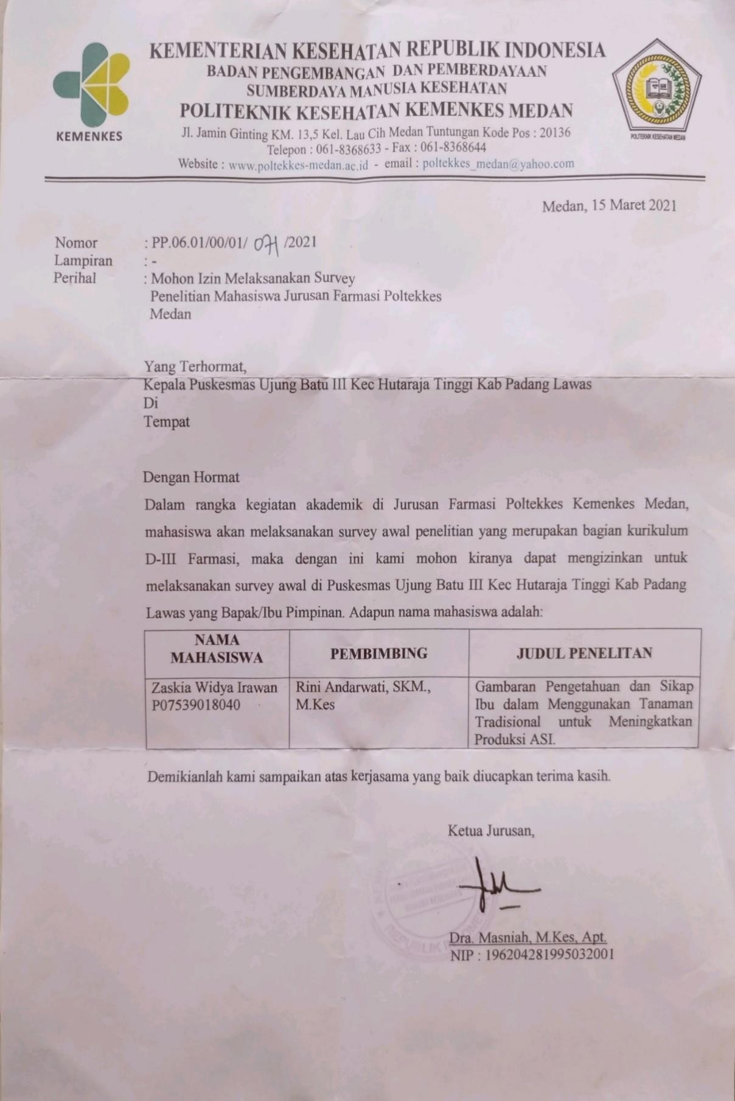

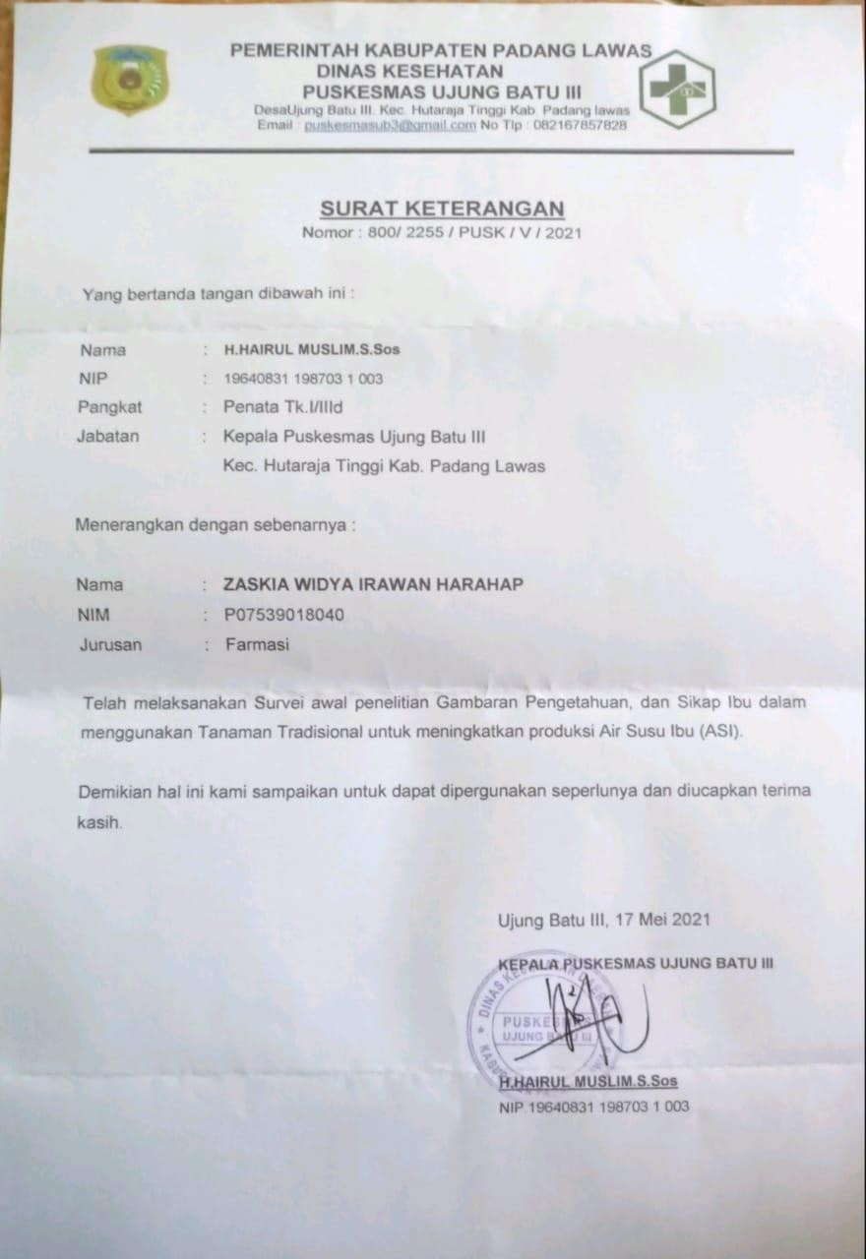

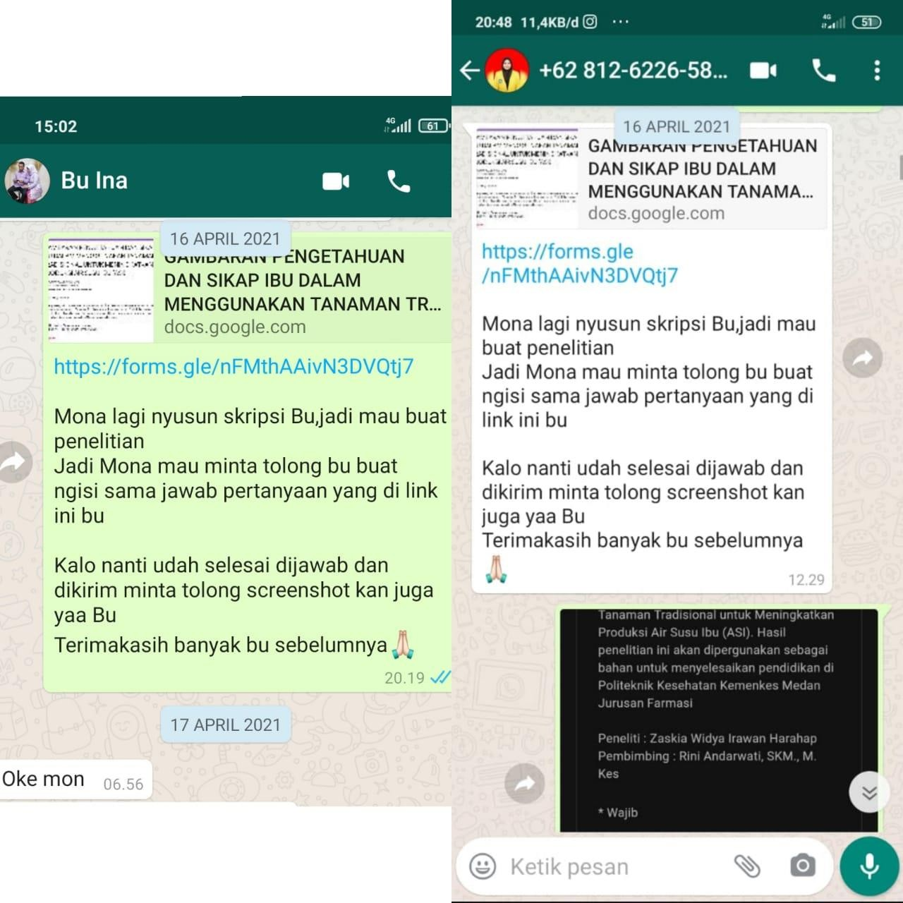

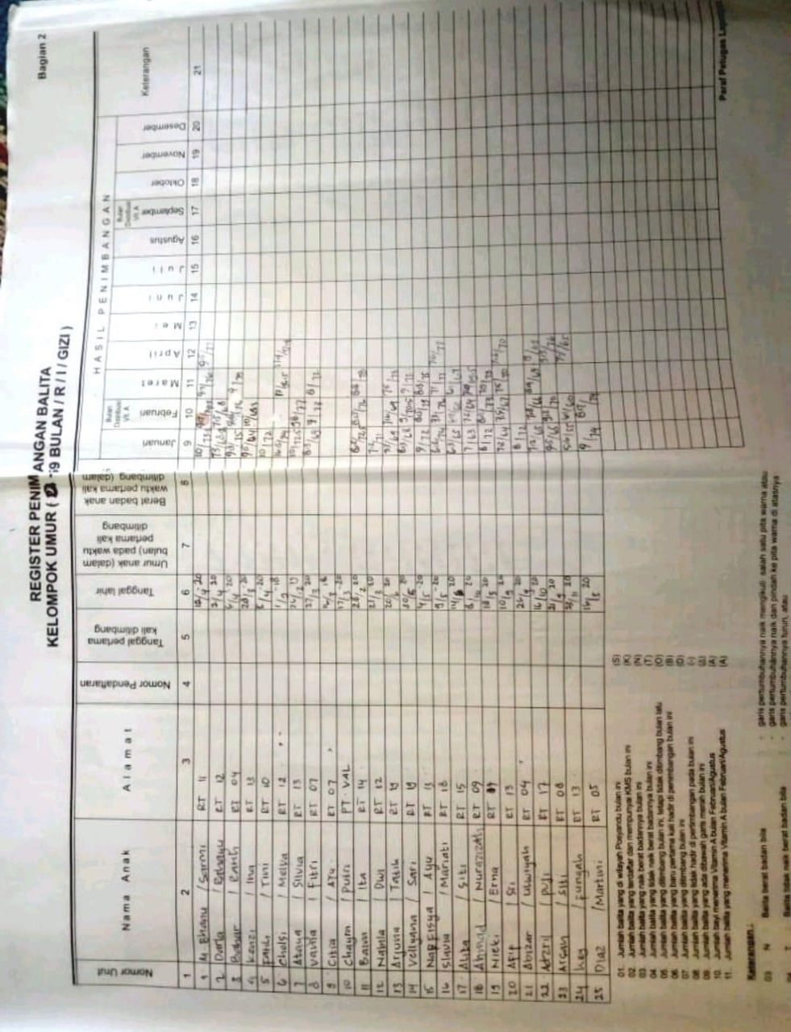

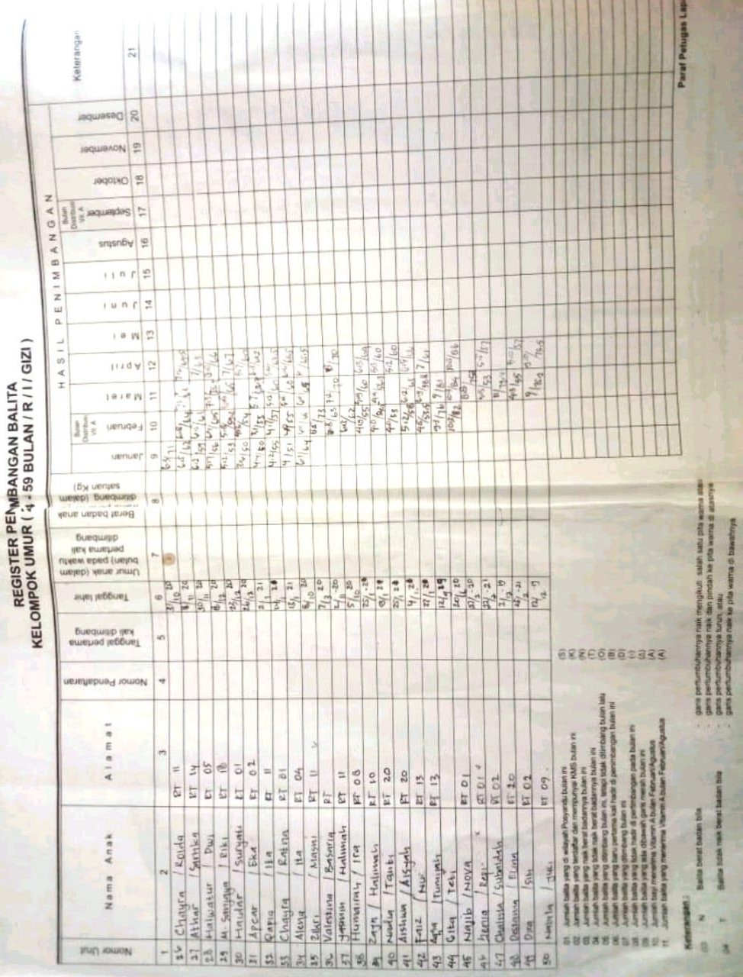

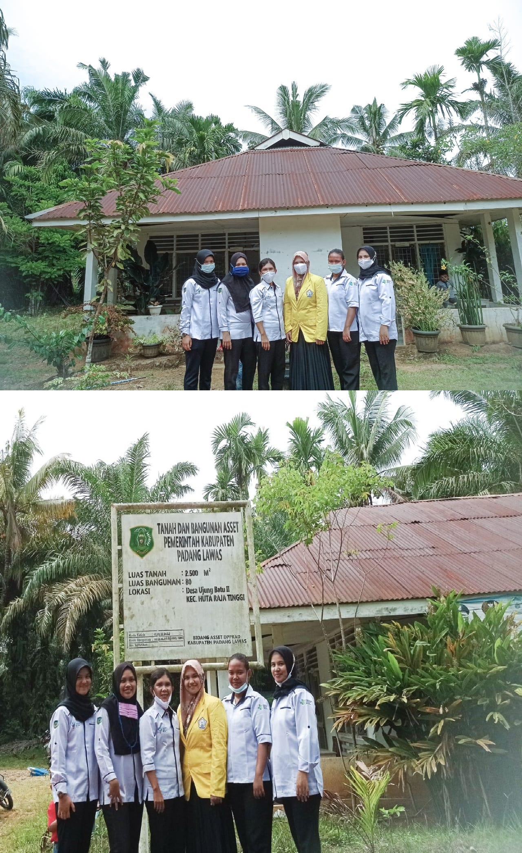

# LAMPIRAN 8 MASTER TABULASI DATA HASIL PENELITIAN PENGETAHUAN IBU MENYUSUI DI DESA TRANS ALIAGA UJUNG BATU II

|  |  |  |  |  |  |  |  |  |  |  |  |  |  |  |
| --- | --- | --- | --- | --- | --- | --- | --- | --- | --- | --- | --- | --- | --- | --- |
| No | RESPONDEN | JAWABAN ASPEK PENGETAHUAN | | | | | | | | | | | | |
| P1 | P2 | P3 | P4 | P5 | P6 | P7 | P8 | P9 | P10 | SKOR | PERSENTASE | KETERANGAN |
| 1 | R1 | 1 | 1 | 0 | 1 | 1 | 0 | 1 | 1 | 1 | 0 | 7 | 70% | CUKUP BAIK |
| 2 | R2 | 1 | 1 | 1 | 1 | 1 | 1 | 1 | 1 | 1 | 0 | 9 | 90% | BAIK |
| 3 | R3 | 1 | 1 | 0 | 1 | 1 | 1 | 1 | 1 | 1 | 1 | 9 | 90% | BAIK |
| 4 | R4 | 1 | 1 | 0 | 1 | 0 | 1 | 1 | 1 | 1 | 1 | 8 | 80% | BAIK |
| 5 | R5 | 1 | 1 | 0 | 1 | 1 | 0 | 1 | 1 | 1 | 0 | 7 | 70% | CUKUP BAIK |
| 6 | R6 | 1 | 1 | 1 | 1 | 1 | 1 | 1 | 1 | 1 | 1 | 10 | 100% | BAIK |
| 7 | R7 | 1 | 1 | 0 | 1 | 1 | 1 | 1 | 1 | 1 | 0 | 8 | 80% | BAIK |
| 8 | R8 | 1 | 1 | 1 | 1 | 1 | 1 | 1 | 1 | 1 | 0 | 9 | 90% | BAIK |
| 9 | R9 | 0 | 1 | 0 | 1 | 0 | 0 | 1 | 1 | 1 | 0 | 5 | 50% | KURANG |
| 10 | R10 | 1 | 1 | 0 | 1 | 1 | 1 | 1 | 1 | 1 | 1 | 9 | 90% | BAIK |
| 11 | R11 | 1 | 1 | 0 | 1 | 1 | 1 | 0 | 1 | 1 | 1 | 8 | 80% | BAIK |
| 12 | R12 | 0 | 1 | 0 | 1 | 0 | 0 | 1 | 1 | 1 | 0 | 5 | 50% | KURANG |
| 13 | R13 | 1 | 1 | 0 | 0 | 1 | 1 | 1 | 1 | 1 | 1 | 8 | 80% | BAIK |
| 14 | R14 | 1 | 1 | 1 | 1 | 1 | 1 | 0 | 1 | 0 | 0 | 7 | 70% | CUKUP BAIK |
| 15 | R15 | 1 | 1 | 0 | 1 | 1 | 1 | 1 | 1 | 1 | 1 | 9 | 90% | BAIK |
| 16 | R16 | 1 | 1 | 1 | 1 | 0 | 1 | 1 | 1 | 1 | 1 | 9 | 90% | BAIK |
| 17 | R17 | 1 | 1 | 0 | 1 | 1 | 1 | 1 | 1 | 1 | 1 | 9 | 90% | BAIK |
| 18 | R18 | 0 | 1 | 0 | 1 | 0 | 1 | 1 | 1 | 0 | 1 | 6 | 60% | CUKUP BAIK |
| 19 | R19 | 0 | 1 | 1 | 1 | 0 | 0 | 1 | 1 | 1 | 1 | 7 | 70% | CUKUP BAIK |
| 20 | R20 | 1 | 1 | 1 | 1 | 1 | 1 | 1 | 1 | 1 | 1 | 10 | 100% | BAIK |
| 21 | R21 | 1 | 1 | 1 | 1 | 1 | 1 | 0 | 1 | 0 | 0 | 7 | 70% | CUKUP BAIK |
| 22 | R22 | 1 | 1 | 1 | 1 | 1 | 1 | 0 | 1 | 0 | 0 | 7 | 70% | CUKUP BAIK |

|  |  |  |  |  |  |  |  |  |  |  |  |  |  |  |
| --- | --- | --- | --- | --- | --- | --- | --- | --- | --- | --- | --- | --- | --- | --- |
| 23 | R23 | 1 | 1 | 1 | 1 | 1 | 1 | 0 | 1 | 0 | 0 | 7 | 70% | CUKUP BAIK |
| 24 | R24 | 1 | 1 | 1 | 0 | 1 | 1 | 1 | 1 | 0 | 1 | 8 | 80% | BAIK |
| 25 | R25 | 0 | 1 | 0 | 1 | 0 | 1 | 1 | 1 | 0 | 1 | 6 | 60% | CUKUP BAIK |
| 26 | R26 | 1 | 1 | 0 | 1 | 1 | 1 | 1 | 1 | 1 | 1 | 9 | 90% | BAIK |
| 27 | R27 | 1 | 0 | 1 | 1 | 1 | 1 | 1 | 1 | 1 | 1 | 9 | 90% | BAIK |
| 28 | R28 | 1 | 1 | 0 | 1 | 1 | 1 | 1 | 1 | 1 | 1 | 9 | 90% | BAIK |
| 29 | R29 | 1 | 1 | 0 | 0 | 0 | 1 | 1 | 1 | 1 | 0 | 6 | 60% | CUKUP BAIK |
| 30 | R30 | 1 | 1 | 1 | 0 | 0 | 1 | 1 | 1 | 1 | 1 | 8 | 80% | BAIK |
|  |  | 25 | 29 | 13 | 26 | 21 | 25 | 25 | 30 | 23 | 18 | 235 | 78,3% | BAIK |

**LAMPIRAN 9 MASTER TABULASI DATA HASIL PENELITIAN SIKAP IBU MENYUSUI DI DESA TRANS ALIAGA UJUNG BATU II**

|  |  |  |  |  |  |  |  |  |  |  |  |  |  |
| --- | --- | --- | --- | --- | --- | --- | --- | --- | --- | --- | --- | --- | --- |
| No | RESPONDEN | JAWABAN ASPEK SIKAP | | | | | | | | | | | |
| P2 | P3 | P4 | P5 | P6 | P7 | P8 | P9 | P10 | SKOR | PERSENTASE | KETERANGAN |
| 1 | R1 | 3 | 2 | 4 | 4 | 4 | 4 | 2 | 2 | 2 | 27 | 67,5% | CUKUP BAIK |
| 2 | R2 | 3 | 4 | 4 | 4 | 3 | 4 | 4 | 4 | 4 | 34 | 85% | BAIK |
| 3 | R3 | 4 | 3 | 4 | 4 | 2 | 4 | 4 | 4 | 2 | 31 | 85% | BAIK |
| 4 | R4 | 4 | 3 | 4 | 4 | 3 | 3 | 3 | 4 | 3 | 31 | 77,5% | BAIK |
| 5 | R5 | 4 | 4 | 4 | 4 | 4 | 4 | 3 | 4 | 4 | 35 | 87,5% | BAIK |
| 6 | R6 | 4 | 3 | 4 | 3 | 2 | 4 | 3 | 3 | 3 | 29 | 72,5% | CUKUP BAIK |
| 7 | R7 | 4 | 3 | 3 | 3 | 3 | 4 | 3 | 4 | 3 | 30 | 75% | CUKUP BAIK |
| 8 | R8 | 4 | 3 | 3 | 3 | 3 | 4 | 3 | 3 | 3 | 29 | 72,5% | CUKUP BAIK |
| 9 | R9 | 4 | 2 | 3 | 3 | 4 | 4 | 4 | 3 | 2 | 29 | 72,5% | CUKUP BAIK |
| 10 | R10 | 3 | 3 | 4 | 3 | 2 | 4 | 3 | 3 | 3 | 28 | 70% | CUKUP BAIK |
| 11 | R11 | 3 | 2 | 3 | 4 | 2 | 3 | 4 | 3 | 3 | 27 | 67,5% | CUKUP BAIK |

|  |  |  |  |  |  |  |  |  |  |  |  |  |  |
| --- | --- | --- | --- | --- | --- | --- | --- | --- | --- | --- | --- | --- | --- |
| 12 | R12 | 3 | 3 | 4 | 4 | 3 | 4 | 3 | 3 | 3 | 30 | 75% | CUKUP BAIK |
| 13 | R13 | 4 | 2 | 3 | 4 | 2 | 3 | 4 | 3 | 2 | 27 | 67,5% | CUKUP BAIK |
| 14 | R14 | 4 | 4 | 4 | 4 | 4 | 4 | 1 | 4 | 4 | 33 | 82,5% | BAIK |
| 15 | R15 | 3 | 3 | 4 | 4 | 2 | 3 | 4 | 4 | 2 | 29 | 72,5% | CUKUP BAIK |
| 16 | R16 | 3 | 3 | 3 | 3 | 3 | 3 | 3 | 3 | 3 | 27 | 67% | CUKUP BAIK |
| 17 | R17 | 3 | 3 | 3 | 4 | 2 | 4 | 4 | 3 | 3 | 29 | 72,5% | CUKUP BAIK |
| 18 | R18 | 2 | 3 | 3 | 3 | 2 | 3 | 3 | 3 | 2 | 24 | 60% | CUKUP BAIK |
| 19 | R19 | 2 | 2 | 3 | 3 | 2 | 3 | 3 | 2 | 2 | 22 | 55% | KURANG BAIK |
| 20 | R20 | 3 | 3 | 3 | 3 | 3 | 3 | 3 | 3 | 3 | 27 | 67,5% | CUKUP BAIK |
| 21 | R21 | 3 | 3 | 3 | 3 | 2 | 3 | 3 | 3 | 3 | 26 | 65% | CUKUP BAIK |
| 22 | R22 | 3 | 3 | 3 | 3 | 3 | 3 | 2 | 3 | 3 | 26 | 72,5% | CUKUP BAIK |
| 23 | R23 | 4 | 3 | 3 | 4 | 3 | 4 | 3 | 4 | 4 | 32 | 80% | BAIK |
| 24 | R24 | 4 | 3 | 4 | 4 | 3 | 4 | 3 | 2 | 4 | 31 | 77,5% | BAIK |
| 25 | R25 | 4 | 2 | 3 | 4 | 2 | 3 | 3 | 4 | 3 | 28 | 70% | CUKUP BAIK |
| 26 | R26 | 3 | 3 | 3 | 4 | 2 | 4 | 4 | 3 | 3 | 29 | 72,5% | CUKUP BAIK |
| 27 | R27 | 4 | 4 | 3 | 3 | 2 | 3 | 3 | 3 | 3 | 28 | 70% | CUKUP BAIK |
| 28 | R28 | 3 | 3 | 3 | 3 | 2 | 3 | 3 | 3 | 2 | 25 | 62,5% | CUKUP BAIK |
| 29 | R29 | 2 | 2 | 3 | 3 | 2 | 3 | 4 | 3 | 2 | 24 | 60% | CUKUP BAIK |
| 30 | R30 | 2 | 2 | 3 | 3 | 2 | 3 | 3 | 3 | 2 | 23 | 57,5% | CUKUP BAIK |
|  |  | 99 | 86 | 101 | 105 | 78 | 105 | 95 | 96 | 85 | 850 | 70,83% | CUKUP BAIK |

